《白银城区粮食物流园等地块控制性详细规划维护调整论证报告》公示稿
- 修改背景
随着城市经济社会的发展和国家稳经济政策的实施，粮食储备、医疗卫生、公共服务等一批基础设施项目需投入建设。为加快推进白银市公共事业发展，有序提供建设用地要素保障，依据城市控制性详细规划动态维护的现实需求，组织对白银城区粮食物流园等地块进行控规调整和新编。
- 项目概况
本次控规修编和新编的二十个地块均位于白银市中心城区规划范围内，共涉及《白银西区经济开发区（银西产业园）控制性详细规划》、《白银市银西片区控制性详细规划》、《白银市北城区控制性详细规划》、《3#、5#居住区控制性详细规划》、《白银市旧城区控制性详细规划》、《兰包路白银城区段重点地段控制性详细规划》等六个控制性详细规划，涉及调整用地总面积143.31公顷。
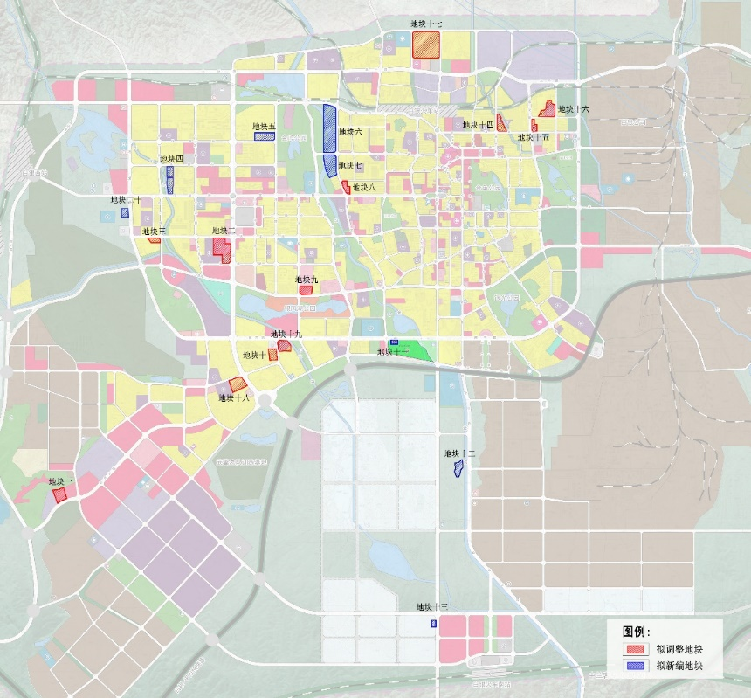
图 1拟调整和新编控制性详细规划的地块分布图
- 规划修改依据
- 《中华人民共和国城乡规划法》（2019修正）；
- 《城市规划编制办法》（2005）；
- 《城市用地分类与规划建设用地标准》（GB50137-2011）；
- 《城市、镇控制性详细规划编制审批办法》（2011）；
- 《甘肃省城乡规划条例》（2018修订）；
- 《城市停车规划规范》（GB/T51149-2016）；
- 《白银市城市总体规划（2015-2030年）》（2018年修改版）；
- 《白银西区经济开发区（银西产业园）控制性详细规划》；
- 《白银市银西片区控制性详细规划》；
- 《白银市北城区控制性详细规划》；
- 《3#、5#居住区控制性详细规划》；
- 《白银市旧城区控制性详细规划》；
- 《兰包路白银城区段重点地段控制性详细规划》。
- 用地现状与规划修改方案
本次地块控规调整和新编共涉及二十个地块，总面积143.31公顷。
地块一位于深圳大道以北、杭州路以西，白银金亚特粮油购销有限公司东侧，西侧为万骏驾校，用地总面积3.33公顷，现状为空地。地块编码G2-03地用地性质由原来的商业用地（B1）调整为物流仓储用地（W）。具体如下：

 | 调整前 |  | 调整后
地块编号 | G2-03 |  | G2-03
用地代码 | B1 |  | W
用地性质 | 商业用地 |  | 物流仓储用地
用地面积（公顷） | 3.333 |  | 3.333
容积率 | ≤2.5 |  | ≥0.7
建筑密度（%） | ≤45 |  | ≥30
绿地率（%） | ≥25 |  | ≤20
建筑限高（米） | ≤24 |  | ≤24
调整前 |  | 调整后
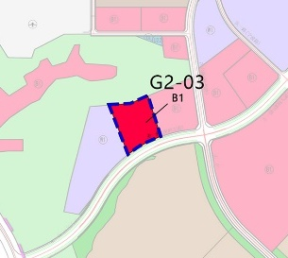

地块二位于诚信大道以西、郑州路以北、长安路以南，白银市实验中学东侧，总面积8.12公顷。地块现状东北角为白银市疾控中心，疾控中心南侧为白银市卫生计生综合监督执法局、中间为白银中西医结合医院、东南角为白银市汽车西站。用地编码为A-03-3~A-03-8地块，用地性质由原来的医院用地（A51）、其他医疗卫生用地（A59）、行政办公用地（A1）、特殊医疗用地（A53）、商业用地（B1）、交通枢纽用地（S3）调整为两块医院用地（A5），并在石林路西侧等规模置换一处交通枢纽用地（S3）（详见地块二十）。具体如下：
 | 调整前 |  |  |  |  | 调整后
地块编号 | A-03-3 | A-03-5 | A-03-6 | A-03-7 | A-03-8 | A-03-3 | A-03-5 | A-03-6
用地代码 | A51 | A1 | A53 | B1 | S3 | A5 | A5 | A5
用地性质 | 医院用地 | 行政办公用地 | 特殊医疗用地 | 商业用地 | 交通枢纽用地 | 医院用地 | 医院用地 | 医院用地
用地面积（公顷） | 5.026 | 0.488 | 0.597 | 0.422 | 1.585 | 5.626 | 0.483 | 2.009
容积率 | ＜1.5 | ＜1.5 | ＜1.5 | ＜2.5 | ＜1.0 | ≤1.5 | ≤3.0 | ≤3.0
建筑密度（%） | ≤30 | ≤30 | ≤30 | ≤30 | ≤20 | ≤30 | ≤45 | ≤45
绿地率（%） | ≥30 | ≥25 | ≥30 | ≥20 | ≥20 | ≥30 | ≥20 | ≥20
建筑限高（米） | ≤40 | ≤40 | ≤40 | ≤40 | ≤12 | ≤40 | ≤80 | ≤80
调整前 |  |  |  | 调整后
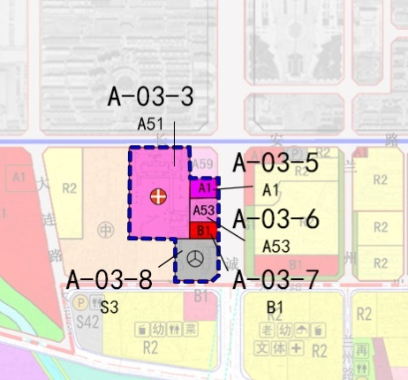 |  |  |  | 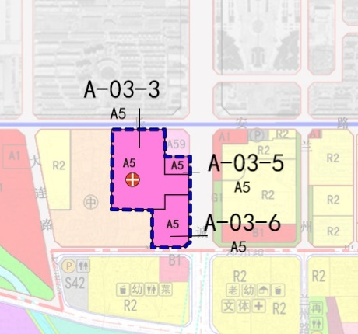
地块三位于长安路以南、会宁路以西，用地总面积7.86公顷，现状为空地。地块编码A-01-7地块，用地性质由原来的二类居住用地（R2）调整为科研用地（A35）和二类居住用地（R2）。具体如下：
 | 调整前 | 调整后
地块编号 | A-01-7 | A-01-7-1 | A-01-7-2
用地代码 | R2 | R2 | A3
用地性质 | 二类居住用地 | 二类居住用地 | 教育科研用地
用地面积（公顷） | 7.864 | 6.514 | 1.350
容积率 | ＜3.5 | ≤2.5 | ≤2.5
建筑密度（%） | ≤25 | ≤25 | ≤40
绿地率（%） | ≥30 | ≥30 | ≥30
建筑限高（米） |  | ≤60 | ≤50
调整前 |  | 调整后
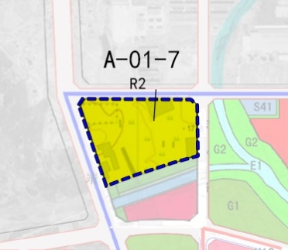 |  | 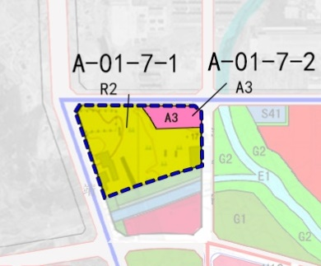

地块四位于长春路以南、万盛路以北、西沟东侧，用地总面积为3.86公顷，地块现状北侧为甘肃郝氏炭纤维有限公司碳材料生产基地，南侧为八冶锅炉厂。该地块为新编控制性详细规划的地块，地块编码为X-01-04和X-01-05，依据用地权属，对居住用地的范围进行调整，占用了部分原规划的公园绿地，调整后用地性质为二类居住用地(R2)。具体如下：
 | 调整前 |  |  |  |  | 调整后
地块编号 | —— | —— | —— |  | —— | X-01-04 | X-01-05
用地代码 | G1 | G1 | R2 |  | R2 | R2 | R2
用地性质 | 公园绿地 | 公园绿地 | 二类居住用地 |  | 二类居住用地 | 二类居住用地 | 二类居住用地
用地面积（公顷） | 0.737 | 0.941 | 0.893 |  | 1.284 | 1.630 | 2.225
容积率 | —— | —— | —— |  | —— | ≤2.5 | ≤2.5
建筑密度（%） | —— | —— | —— |  | —— | ≤25 | ≤25
绿地率（%） | —— | —— | —— |  | —— | ≥35 | ≥35
建筑限高（米） | —— | —— | —— |  | —— | ≤80 | ≤80
调整前 |  |  |  | 调整后
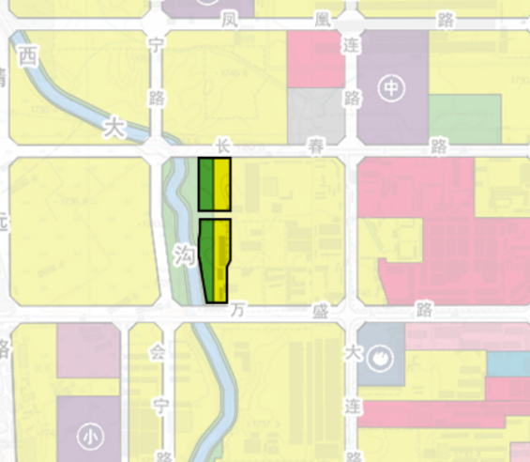 |  |  |  | 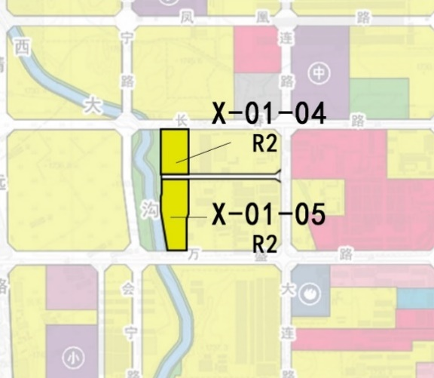

地块五位于上海路以西、长春路以北，警苑东侧，用地总面积4.24公顷，现状为空地。为新编控制性详细规划的地块，地块编码X-06-01，用地性质由公园绿地（G1）调整为二类居住用地(R2)，占用的公园绿地在北环路以北东台村范围内补充（详见地块十七）。具体如下：
 | 调整前 |  | 调整后
地块编号 | X-06-01 |  | X-06-01
用地代码 | G1 |  | R2
用地性质 | 公园绿地 |  | 二类居住用地
用地面积（公顷） | 4.244 |  | 4.244
容积率 | —— |  | ≤2.5
建筑密度（%） | —— |  | ≤25
绿地率（%） | ≥65 |  | ≥35
建筑限高（米） | —— |  | ≤80
调整前 |  | 调整后
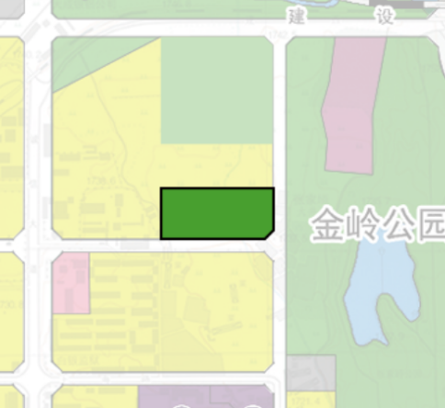 |  | 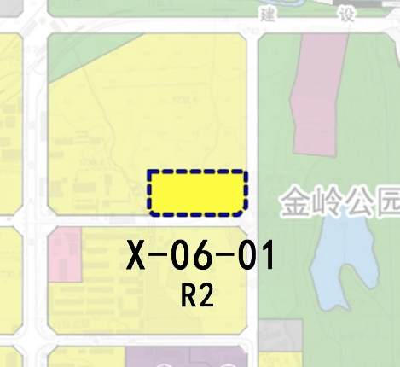
地块六位于滨河东路以西、建设西路以南、金沟以东，用地面积14.64公顷，现状为空地。地块七位于滨河东路以西、长通路与滨河东路交叉口以南、金沟以东，用地总面积5.82公顷，现状为空地。地块六、地块七为新编控制性详细规划的地块，依据《白银市城市总体规划（2015-2030）》的“两规一致性”处理方案，对地块六和地块七两块二类居住用地(R2)编制控制性详细规划。具体如下：
 | 调整前 |  |  |  | 调整后
地块编号 | —— | —— |  |  | X-02-01 | X-03-01
用地代码 | R2 | R2 |  |  | R2 | R2
用地性质 | 二类居住用地 | 二类居住用地 |  |  | 二类居住用地 | 二类居住用地
用地面积（公顷） | 14.640 | 5.822 |  |  | 14.640 | 5.822
容积率 | —— | —— |  |  | ≤2.5 | ≤2.5
建筑密度（%） | —— | —— |  |  | ≤25 | ≤25
绿地率（%） | —— | —— |  |  | ≥30 | ≥30
建筑限高（米） | —— | —— |  |  | ≤80 | ≤80
调整前 |  |  |  | 调整后
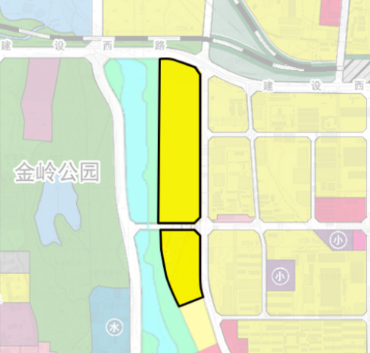

地块八位于北京路以北、滨河东路以东、白银铝厂福利区西侧，用地总面积1.53公顷，现状为空地。地块编码为B-04-01地块，用地性质由商业用地（B1）调整为公园绿地(G1)。具体如下：
 | 调整前 |  | 调整后
地块编号 | B-04-01 |  | B-04-01
用地代码 | B1 |  | G1
用地性质 | 商业用地 |  | 公园绿地
用地面积（公顷） | 1.533 |  | 1.533
容积率 | ≤4.0 |  | ——
建筑密度（%） | ≤45 |  | ——
绿地率（%） | ≥20 |  | ≥65
建筑限高（米） | ≤100 |  | ——
调整前 |  | 调整后
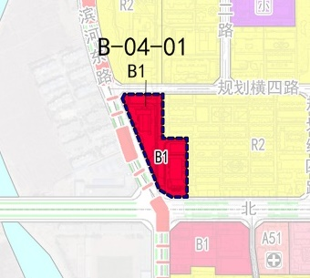 |  | 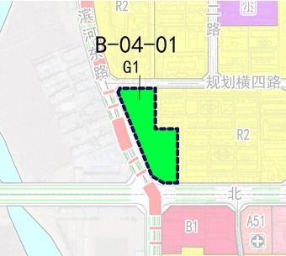

地块九位于兰包路以北、天津路以东、白银区政府南侧，用地总面积2.23公顷，现状为空地。地块编码D-01-01，用地性质由商业用地（B1）调整为公园绿地(G1)。具体如下：
 | 调整前 |  | 调整后
地块编号 | D-01-01 |  | D-01-01
用地代码 | B1 |  | G1
用地性质 | 商业用地 |  | 公园绿地
用地面积（公顷） | 2.232 |  | 2.232
容积率 | ≤2.5 |  | ——
建筑密度（%） | ≤40 |  | ——
绿地率（%） | ≥25 |  | ≥65
建筑限高（米） | ≤30 |  | ——
调整前 |  | 调整后
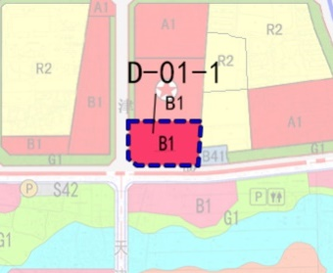 |  | 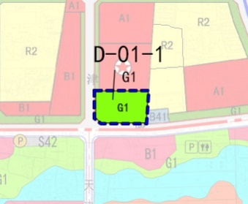

地块十位于南环路以南，规划银西一路以西、规划银西中路以南，用地总面积22.78公顷，现状为空地。地块编码为B-10，用地性质由原来的二类居住用地（R2）调整为二类居住用地（R2）和消防用地（U31）。具体如下：
 | 调整前 | 调整后
地块编号 | B-10 | B-10-01 | B-10-02
用地代码 | R2 | R2 | U31
用地性质 | 二类居住用地 | 二类居住用地 | 消防用地
用地面积（公顷） | 22.775 | 20.775 | 2.000
容积率 | ≤2.9 | ≤2.5 | ≤1.5
建筑密度（%） | ≤25 | ≤25 | ≤40
绿地率（%） | ≥35 | ≥35 | ——
建筑限高（米） | ≤80 | ≤80 | ≤30
调整前 |  | 调整后
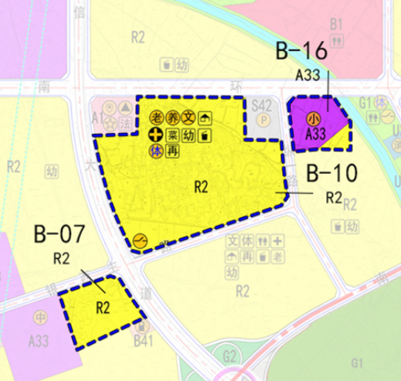 |  | 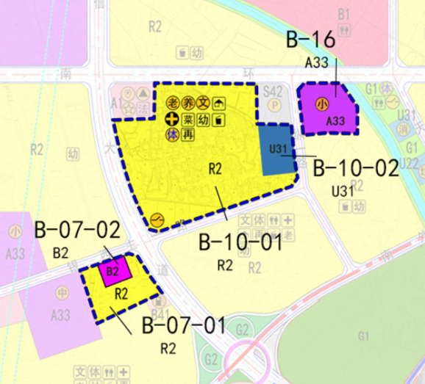

地块十一位于南环路以南、330kv银城变电站东南方，燃气管道营业厅南侧，用地总面积16.64公顷，现状为空地。地块编码为F-01-01，用地性质由公园绿地(G1)调整为加油加气站用地（B41）和公园绿地(G1)。具体如下：
 | 调整前 | 调整后
地块编号 | F-01-01 | F-01-01 | F-01-05
用地代码 | G1 | G1 | B41
用地性质 | 公园绿地 | 公园绿地 | 加油加气站用地
用地面积（公顷） | 16.637 | 15.867 | 0.770
容积率 | —— | —— | ≤0.5
建筑密度（%） | —— | —— | ≤30
绿地率（%） | ≥65 | ≥65 | ——
建筑限高（米） | —— | —— | ≤10
调整前 |  | 调整后
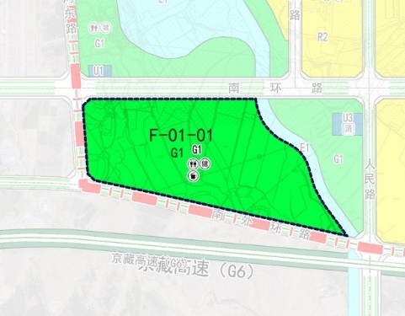 |  | 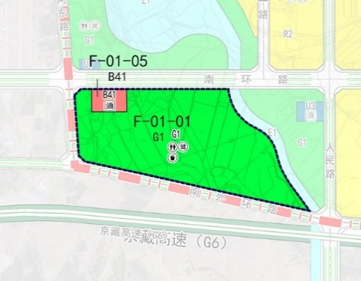

地块十二位于白榆公路以西、白榆公路与合作一路的交叉口处，用地总面积2.17公顷，现状为空地。地块十二为新编控制性详细规划的地块，地块编码为X-04-01，用地性质为文化设施用地(A2)。具体如下：
 | 调整前 |  | 调整后
地块编号 | —— |  | X-04-01
用地代码 | E2 |  | A2
用地性质 | 农林用地 |  | 文化设施用地
用地面积（公顷） | 2.173 |  | 2.173
容积率 | —— |  | ≤1.2
建筑密度（%） | —— |  | ≤40
绿地率（%） | —— |  | ≥30
建筑限高（米） | —— |  | ≤24
调整前 |  | 调整后
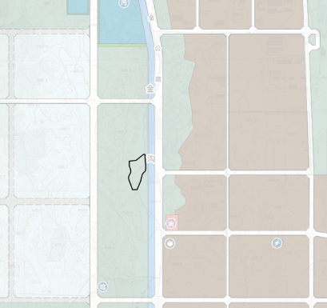 |  | 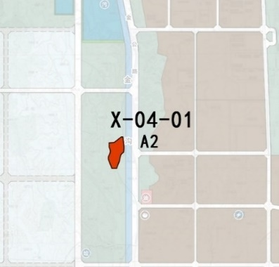
地块十三位于高铁片区规划南外环路与人民路南延段交叉口西南角，用地总面积0.56公顷，现状为空地。地块十三为新编控制性详细规划的地块，地块编码为X-05-01，用地性质加油加气站用地（B41）。具体如下：
 | 调整前 |  | 调整后
地块编号 | —— |  | X-05-01
用地代码 | E2 |  | B41
用地性质 | 农林用地 |  | 加油加气站用地
用地面积（公顷） | 0.560 |  | 0.560
容积率 | —— |  | ≤0.5
建筑密度（%） | —— |  | ≤30
绿地率（%） | —— |  | ——
建筑限高（米） | —— |  | ≤10
调整前 |  | 调整后
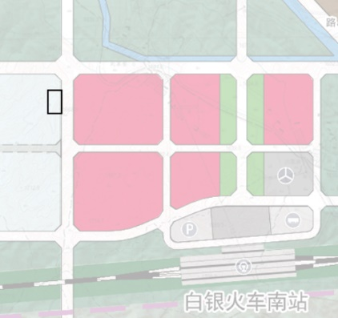 |  | 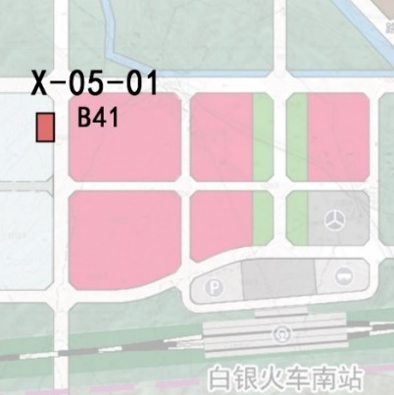

地块十四位于冶金路北侧，恒佳名苑西侧，用地面积2.74公顷，地块北侧现状为空地，地块南侧为白银区四龙路街道社区卫生服务中心。地块编码为B-01-11、B-01-12和B-01-13，用地性质由原来的公园绿地（G1）、供热用地（U14）和二类居住用地（R2）调整为公园绿地（G1）、供热用地（U14）、行政办公用地（A1）、医疗卫生用地（A5）和二类居住用地（R2）。具体如下：
调整前 |  |  |  | 调整后
地块编号 | B-01-11 | B-01-12 | B-01-13 | B-01-11 |  | B-01-12-1 | B-01-12-2 | B-01-13 | B-01-14
用地代码 | G1 | U14 | R2 | G1 |  | U14 | A1 | R2 | A5
用地性质 | 公园绿地 | 供热用地 | 二类居住用地 | 公园绿地 |  | 供热用地 | 行政办公用地 | 二类居住用地 | 医疗卫生用地
用地面积（公顷） | 0.771 | 0.722 | 1.242 | 0.080 |  | 0.291 | 0.414 | 1.271 | 0.680
容积率 | —— | —— | ≤2.0 | —— |  | ≤1.0 | ≤2.0 | ≤2.0 | ≤2.5
建筑密度（%） | —— | —— | ≤45 | —— |  | ≤50 | ≤40 | ≤20 | ≤25
绿地率（%） | ≥65 | —— | ≥30 | 100 |  | ≥20 | ≥30 | ≥30 | ≥35
建筑限高（米） | —— | —— | ≤40 | —— |  | ≤24 | ≤24 | ≤60 | ≤60
调整前 |  |  |  |  | 调整后
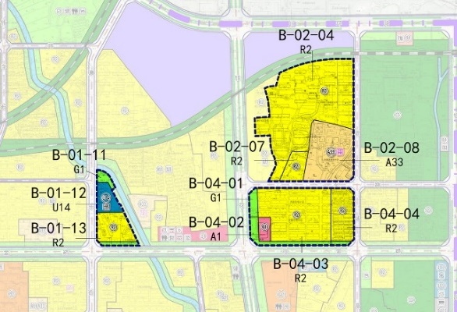 |  |  |  |  | 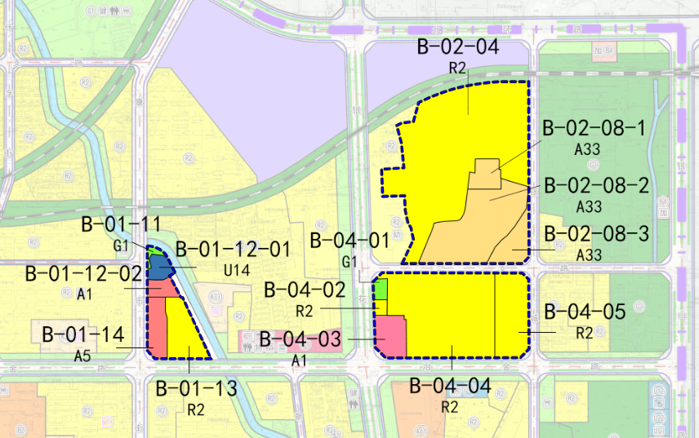
地块十五位于冶金路以北、银花路以东、坤阳·公园华府南侧，用地总面积7.75公顷，现状为白银市气象局。地块编码为B-04-01~B-04-04，用地性质由公园绿地（G1）、二类居住用地（R2）、行政办公用地（A1）调整为公园绿地（G1）、二类居住用地（R2）、行政办公用地（A1）。具体如下：
 | 调整前 |  |  |  |  | 调整后
地块编号 | B-04-01 | B-04-02 | B-04-03 | B-04-04 |  | B-04-01 | B-04-02 | B-04-03 | B-04-04 | B-04-04
用地代码 | G1 | A1 | R2 | R2 |  | G1 | R2 | A1 | R2 | R2
用地性质 | 公园绿地 | 行政办公用地 | 二类居住用地 | 二类居住用地 |  | 公园绿地 | 二类居住用地 | 行政办公用地 | 二类居住用地 | 二类居住用地
用地面积（公顷） | 1.319 | 0.365 | 4.539 | 1.527 |  | 0.733 | 0.212 | 4.904 | 5.091 | 1.631
容积率 | —— | —— | ≤2.5 | —— |  | —— | ≤0.8 | ≤2.5 | ≤2.5 | ——
建筑密度（%） | —— | —— | ≤28 | —— |  | —— | ≤20 | ≤40 | ≤28 | ——
绿地率（%） | ≥65 | —— | ≥30 | —— |  | ≥65 | ≥35 | ≥30 | ≥30 | ——
建筑限高（米） | —— | —— | ≤60 | —— |  | —— | ≤60 | ≤24 | ≤60 | ——
调整前 |  |  |  |  | 调整后
地块十六位于白银有色集团股份有限公司冶金路大型西区国有工矿棚户区改造项目南侧，用地总面积为12.37公顷，现状为白银市寄宿制高中和白银区第六幼儿园以及居住小区。地块编码为B-02-04、B-02-07、B-02-08，用地性质为二类居住用地（R2）、中小学用地（A33），对用地性质与指标进行调整。具体如下：
 | 调整前 |  |  | 调整后
地块编号 | B-02-04 | B-02-07 | B-02-08 | B-02-04 | B-02-08-1 | B-02-08-2 | B-02-08-3
用地代码 | R2 | R2 | A33 | R2 | A33 | A33 | A33
用地性质 | 二类居住用地 | 二类居住用地 | 中小学用地 | 二类居住用地 | 中小学用地 | 中小学用地 | 中小学用地
用地面积（公顷） | 8.305 | 0.752 | 3.314 | 8.213 | 0.488 | 3.022 | 0.648
容积率 | ≤2.0 | ≤2.0 | ≤0.5 | ≤2.0 | ≤1.2 | ≤1.2 | ≤1.2
建筑密度（%） | ≤25 | ≤25 | ≤20 | ≤25 | ≤35 | ≤35 | ≤35
绿地率（%） | ≥30 | ≥30 | ≥35 | ≥30 | ≥25 | ≥25 | ≥25
建筑限高（米） | ≤40 | ≤40 | ≤20 | ≤40 | ≤15 | ≤15 | ≤15
调整前 |  |  |  | 调整后
地块十七位于北环路以北东台村范围内，用地总面积17.53公顷，现状为空地。地块编码为B-07-01，用地性质由住宅用地(R21)调整为二类居住用地（R2）和公园绿地(G1)。具体如下：
 | 调整前 | 调整后
地块编号 | B-07-01 | B-07-01 | B-07-02
用地代码 | R21 | R2 | G1
用地性质 | 住宅用地 | 二类居住用地 | 公园绿地
用地面积（公顷） | 17.530 | 10.893 | 6.637
容积率 | ≤3.0 | ≤2.5 | ——
建筑密度（%） | ≤25 | ≤25 | ——
绿地率（%） | ≥30 | ≥35 | ≥65
建筑限高（米） | ≤100 | ≤80 | ——
调整前 |  | 调整后
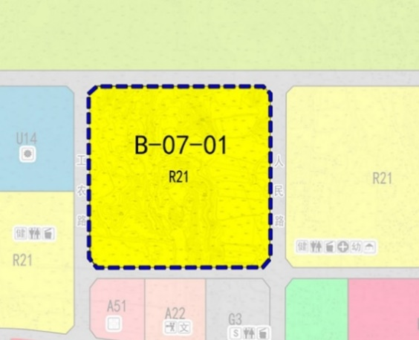 |  | 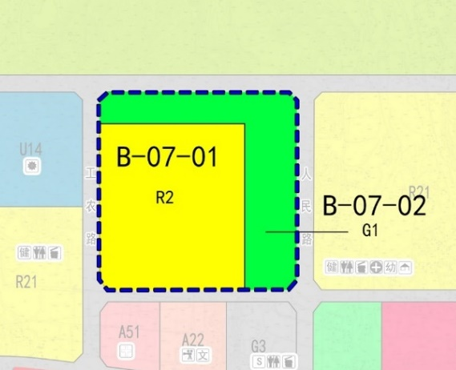
地块十八位于诚信大道以西、福州路以南，用地总面积4.02公顷，现状为空地。地块编码为B-07，用地性质由原来的二类居住用地（R2）调整为二类居住用地（R2）和商务用地（B2）。具体如下：
 | 调整前 | 调整后
地块编号 | B-07 | B-07-01 | B-07-02
用地代码 | R2 | R2 | B2
用地性质 | 二类居住用地 | 二类居住用地 | 商务用地
用地面积（公顷） | 4.016 | 3.157 | 0.859
容积率 | ≤2.9 | ≤2.5 | ≤2.0
建筑密度（%） | ≤22 | ≤25 | ≤30
绿地率（%） | ≥35 | ≥35 | ≥20
建筑限高（米） | ≤80 | ≤80 | ≤60
调整前 |  | 调整后

地块十九位于南环路以南、红星小区以西，用地总面积3.13公顷，现状为空地。地块编码为B-16，用地性质由中小学用地（A33）和二类居住用地（R2）调整为中小学用地（A33）。具体如下：
 | 调整前 |  |  | 调整后
地块编号 | B-16 | B-17 |  | B-16
用地代码 | A33 | R2 |  | A33
用地性质 | 中小学用地 | 二类居住用地 |  | 中小学用地
用地面积（公顷） | 2.663 | 0.467 |  | 3.130
容积率 | ≤1.5 | ≤2.9 |  | ≤1.5
建筑密度（%） | ≤35 | ≤22 |  | ≤35
绿地率（%） | ≥30 | ≥35 |  | ≥30
建筑限高（米） | ≤24 | ≤80 |  | ≤24
调整前 |  |  | 调整后

地块二十位于石林路以西，变电站东侧，用地总面积1.59公顷，现状为空地。地块二十为新编控制性详细规划的地块，地块编码为X-07-01，用地性质由农林用地（E2）调整为交通枢纽用地（S3）。具体如下：
 | 调整前 |  | 调整后
地块编号 | —— |  | B-25-01
用地代码 | E2 |  | S3
用地性质 | 农林用地 |  | 交通枢纽用地
用地面积（公顷） | 1.585 |  | 1.585
容积率 | —— |  | ≤1.0
建筑密度（%） | —— |  | ≤20
绿地率（%） | —— |  | ≥20
建筑限高（米） | —— |  | ≤12
调整前 |  | 调整后
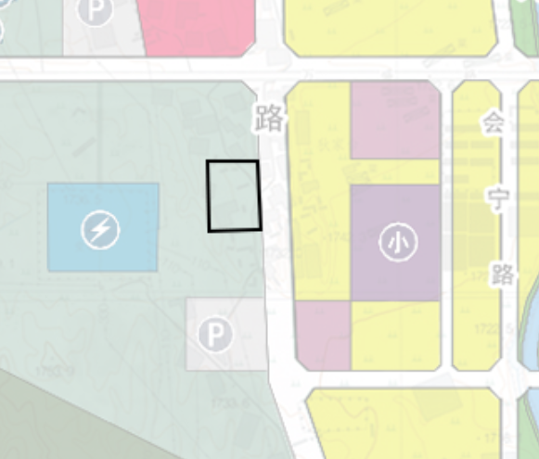 |  | 